Sáng ngày 08/3/2022 tại đơn vị Chi cục An toàn vệ sinh thực phẩm tỉnh Hậu Giang (*viết tắc là Chi cục ATVSTP*), được sự nhất trí của Chi bộ, cùng với sự quan tâm của Lãnh đạo Chi cục. Ban Chấp hành Công đoàn cơ sở Chi cục ATVSTP tổ chức buổi họp mặt chào mừng kỷ niệm 112 năm Ngày Quốc tế phụ nữ (8/3/1910 - 8/3/2022) và 1.982 năm Cuộc khởi nghĩa Hai Bà Trưng nhằm ôn lại những kỷ niệm vẻ vang mà nữ giới đã làm nên trong lịch sử, nâng cao đời sống văn hóa tinh thần, phát huy tinh thần đoàn kết, giao lưu, hiểu biết lẫn nhau giữa các công đoàn viên công chức trong Chi cục.

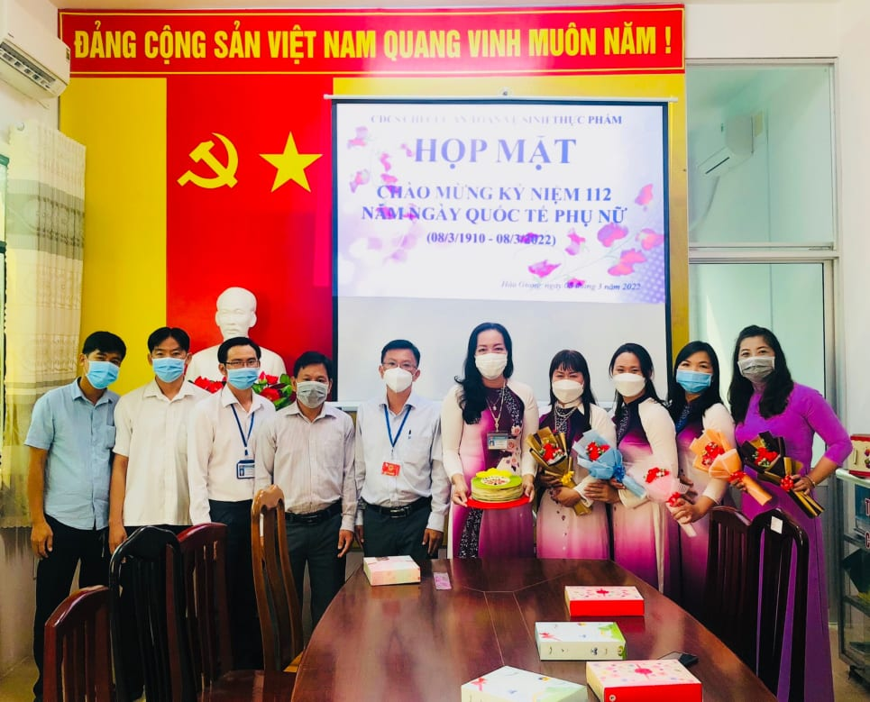

*Buổi họp mặt chào mừng kỷ niệm 112 năm Ngày Quốc tế phụ nữ 8/3*

Trong buổi họp mặt, ông Nguyễn Vĩnh Sơn, Chủ tịch Công đoàn cơ sở, Phó Chi cục trưởng Chi cục ATVSTP phát biểu gửi lời chúc sức khỏe, hạnh phúc và thành công đến Nữ công đoàn viên, công chức Chi cục. Bên cạnh đó, cũng rất mong các chị, các em đã và đang phát huy truyền thống của người phụ nữ Việt Nam thì tiếp tục phát huy không chỉ đảm đang ở việc nhà mà còn giỏi việc nước, việc cơ quan luôn hoàn thành tốt nhiệm vụ được giao. Thay mặt cho lãnh đạo, Ban chấp hành tôi xin chân thành cảm ơn những đóng góp to lớn của các chị em trong thời gian qua.

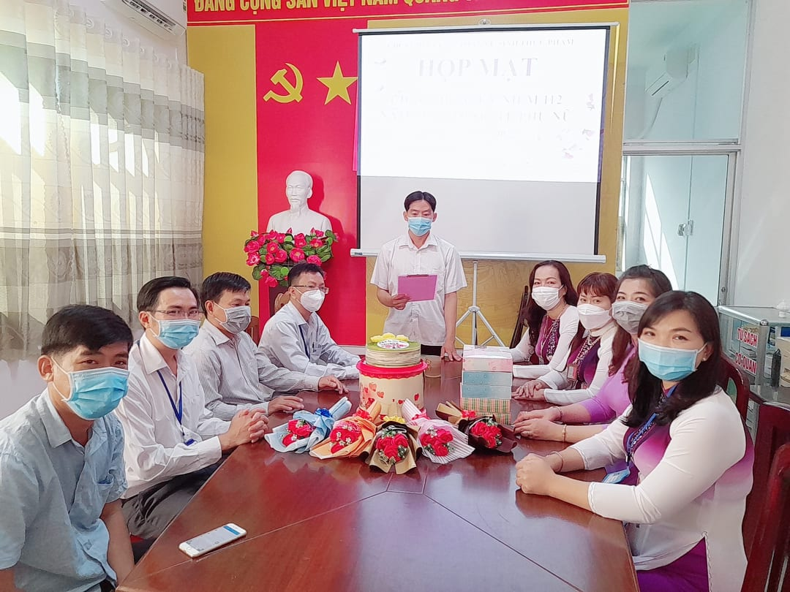

*Ông Nguyễn Vĩnh Sơn, Chủ tịch Công đoàn cơ sở, Phó Chi cục trưởng*

*Chi cục ATVSTP phát biểu trong buổi họp mặt*

Bà Phan Thị Diễm Thúy, Phó Ban Nữ công CĐ Ngành Y tế, Chi cục trưởng, Bí thư chi bộ Chi cục ATVSTP

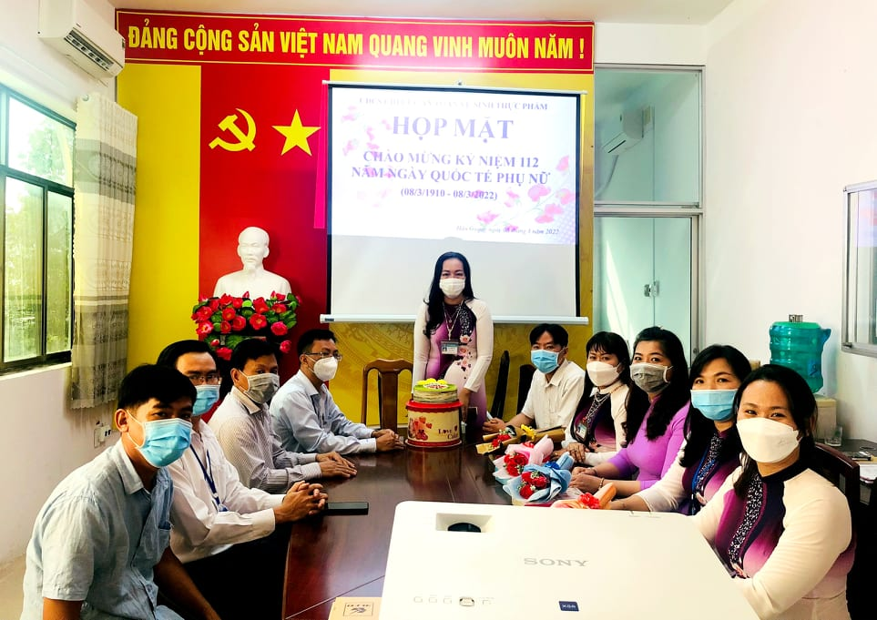

Bà Phan Thị Diễm Thúy, Phó Ban Nữ công CĐ Ngành Y tế, Chi cục trưởng, Bí thư chi bộ

Chi cục ATVSTP phát biểu tại buổi họp mặt

***Một số hình ảnh trong buổi họp mặt 8/3***

